Краткосрочный исследовательский проект «бактерии и грибы».

Цель: Что такое плесень, при каких условиях она образуется.
Установление причины появления плесени в процессе опытов.
Задачи: Изучить, что такое плесень.
Рассмотреть плесневый грибок, узнать о его влиянии на жизнь человека.
Создать условия для проведения эксперимента по выращиванию плесени в домашних условиях.
Вырастить плесень на различных продуктах питания.
Определить факторы, влияющие на ее появление и разрастание.
Гипотеза: Возможно основными факторами, влияющими на появление и разрастания плесени, является тепло, влажность, теплота, отсутствие проветривания.
Методы исследования:
- изучение материалов из разных источников;
- постановка опыта;
- наблюдение за экспериментом;
обработка данных эксперимента
Актуальность
Каждый день, садясь за стол завтракать, обедать, ужинать, детям разрезаем и кладем на стол хлеб. Все ребята его любят и едят с удовольствием. Дети так же замечают, что в гостях и дома как бы ни накрывали стол и чем бы не угощали всегда на столе хлеб. Поэтому мы решили осветить это детям и рассказать, почему так происходит!
Хлеб является символом гостеприимства, благополучия, достатка. Вот откуда появилась пословица «Хлеба ни куска, так и стол – доска». Поэтому именно хлебу все народы посвящали много стихов, пословиц, поговорок. Хлеб каждая семья ест каждый день. Весь его съедают не все, а оставляют на следующий день, но на другой день он становится не таким вкусным, ароматным и уже черствым. На нем может образоваться серый налет(плесень), после чего хлеб уже невозможно употреблять в пищу.
Чаще всего многие его выкидывают, а выкидываем мы не только хлеб, но и чей – то труд, и свои деньги.
Но как сохранить хлеб свежим?
Происхождение и значение плесени
Из словаря, презентации и просмотренных видеофильмов мы узнали, что плесень – это грибы. Плесень появилась на земле очень давно, много миллионов лет назад. Плесень распространяется по воздуху в виде микроскопических спор. Попадая в подходящую среду, спора, при необходимой температуре и уровне влажности, начинает прорастать. Она образует подобные нитям клетки, называемые гифами. Когда гифы переплетаются между собой, образуется пушистый клубок нитей — мицелий. Это и есть то, что мы называем плесенью.
Плесень представляет собой особый грибок. Этот грибок распространен практически везде. Споры плесени можно встретить в воздухе, на земле, в пыли, на коре растений и во многих других местах. Плесень живет практически в любое время года.
Плесень отравляет пищу, вызывает различные заболевания, но она может и вылечить много заболеваний. Она способна убивать стафилококки – причину гнойных поражений. Пенициллин – это плесень, из которой делают лекарство от многих тяжелых болезней. Что будет, если съесть плесень? Можно ли отравиться хлебом с плесенью?
Если съесть кусочек хлеба с плесенью, то можно отравиться, будет болеть живот, поэтому нужно, принять лекарство (активированный уголь). Плесень – коварная вещь, она может способствовать развитию инфекционных, дыхательных, сердечных болезней. Продукты с наличием плесени есть категорически запрещено.
ПЛЕСЕНЬ ЕСТЬ ЗАПРЕЩЕНО!

Опытно – экспериментальная работа.
Опыт №1
В детском саду я решил определить условия образования и роста плесени.
От батона отрезали одинаковые кусочки.
В контейнер №1 положили кусочек батона, смочили его и плотно закрыли крышку.
В контейнер №2 положили кусочек батона и плотно закрыли крышку.
В контейнер №3 положили кусочек ржаного хлеба, смочили его и закрыли плотно крышку.
В контейнер №4 положили кусочек ржаного хлеба, плотно закрыли его.
В контейнер №5 положили дольку мандарина, плотно закрыли крышку и поставили в комнате.
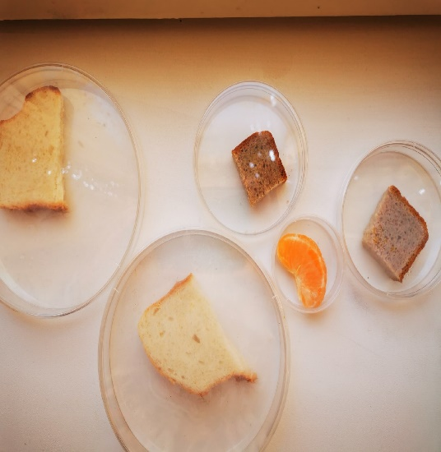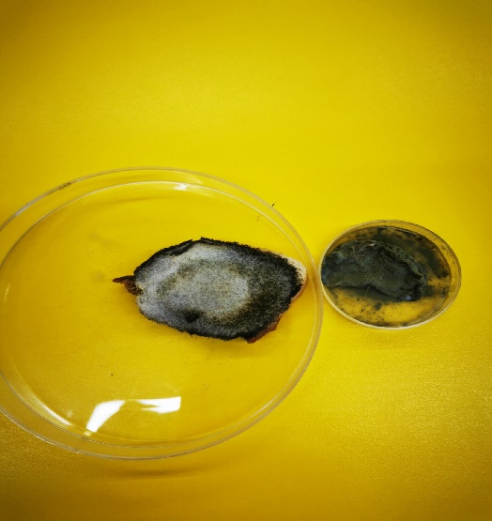
Вели наблюдения в течении двух недель. В начале второй недели начал образовываться пушок на продуктах, с каждым днем он подрастал, распространился на большей поверхности кусочка хлеба и дольки мандарина, они стали серого цвета, у дольки мандарина усилился запах.

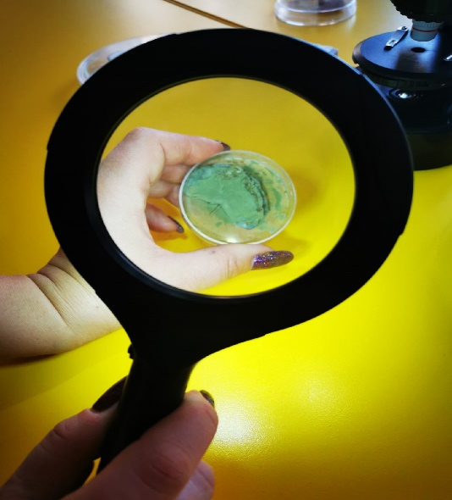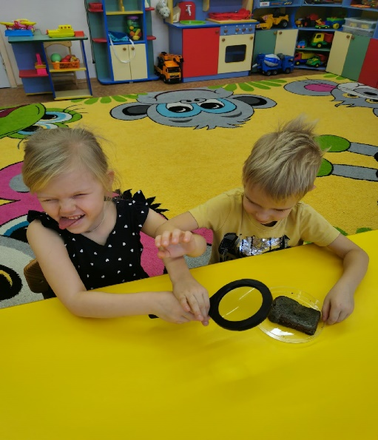
Проделав опыт, мы выяснили, что влажность воздуха, тепло и плохой воздухообмен являются главными условиями развития плесневых грибов.
Следовательно, чтобы сохранить продукты питания от плесени, необходимо хранить их в сухом и прохладном месте.
Отсюда можно сделать вывод:
- Споры плесени летают в воздухе.
- Если много воды в продуктах, то они быстрее гниют, чем покрываются плесенью.
- Не все продукты плесневеют. В некоторых продуктах находятся добавки, такого типа как кислота, она препятствует образованию плесени. Вспомним маринование огурцов и помидор в банках.
- Холод сдерживает рост плесени.
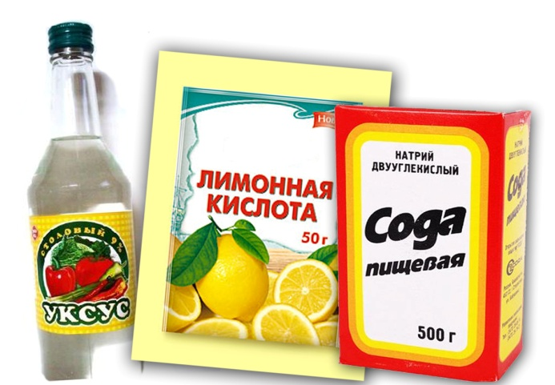
Гипотезы.

Предположим, что плесень относится к царству животных, значит, она должна заглатывать частицы пищи и двигаться. Но плесень питалась за счет кусочка хлеба и дольки мандарина, не заглатывая пищу, как животные, а всасывая всей своей поверхностью. У животных ограничен рост, а я убедился, что она постоянно растёт.
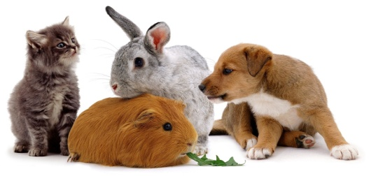
Значит, к царству животных плесень не относится.

В процессе нашего проекта дети узнал, что бактерии имеют различную форму – шаровидную, палочковидную, спирали и т.д. Некоторые бактерии имеют жгутики, с помощью которых они движутся. А наша плесень напоминает пушок, состоящий из маленьких ниточек.
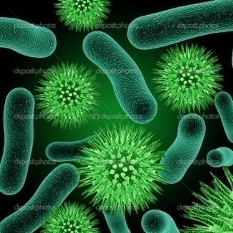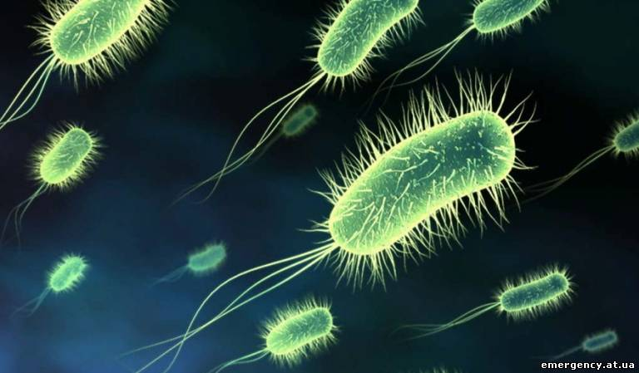
Значит, к царству бактерий плесень не относится.

В результате наблюдений мы выяснили, что плесень относится к царству грибов: питается готовыми органическими веществами, она неподвижна и растет.
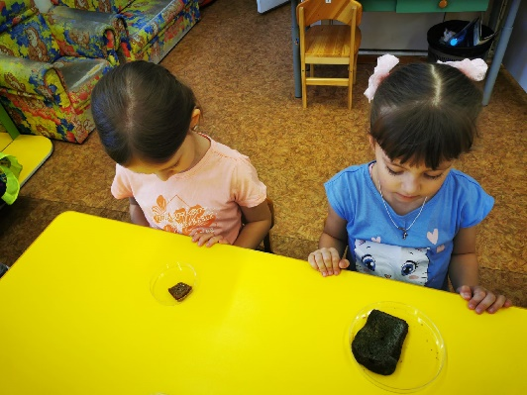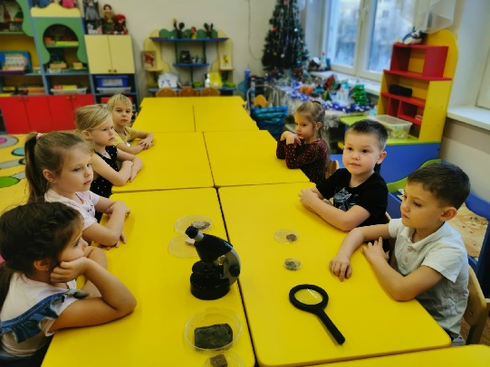

Строение плесени

Опыт №2
Мы решил узнать, какое строение имеет наша образовавшаяся плесени.
Взяли микроскоп, положил на предметное стекло кусочек плесени, который мы вырастили.
Мы увидел, что плесень состоит из тоненьких ниточек, все они переплетаются, образуя как бы паутину. Тело большинства грибов представляет собой переплетенные тонкие нити, которые называются гифами (от греческого языка «гиф» - «ткань», «паутина»). На конце гифов я увидел спорангии, в которых образуются споры. Плесень размножается с помощью спор. После чего детьми был посмотрен видеофильм о размножении лесных грибов.
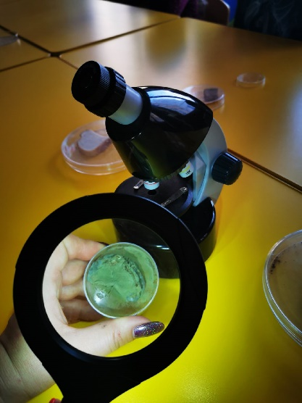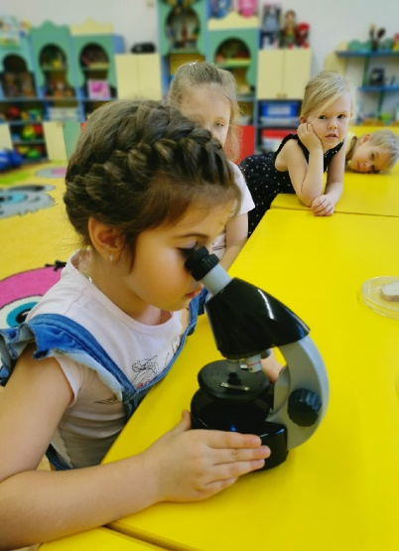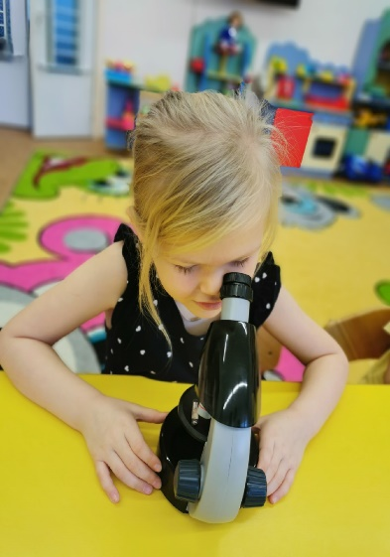

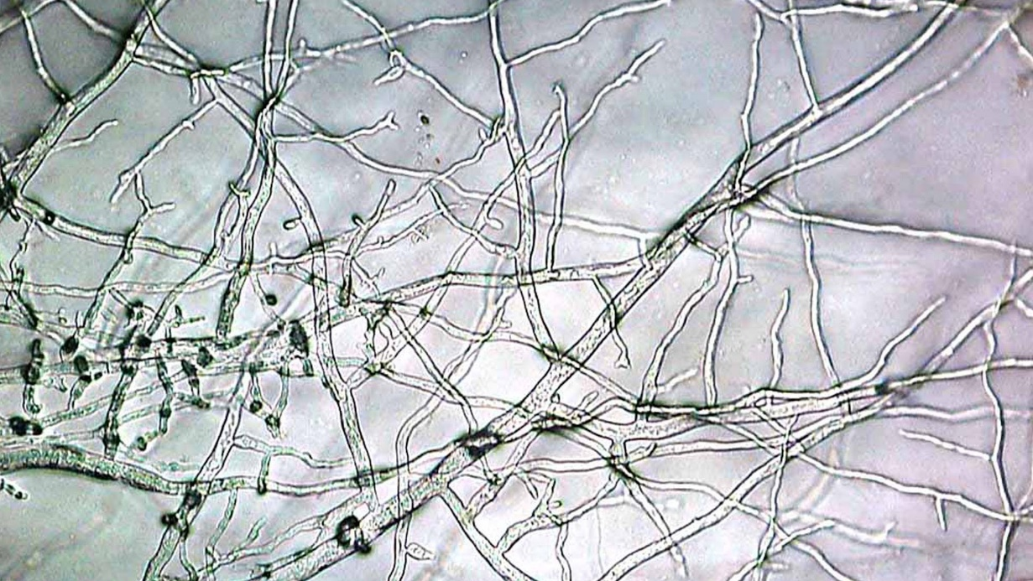

Дети были поражены, что лесные грибы - это почти самые древние жители на планете. И что они размножаются тоже с помощью спор расположенных снизу под шляпкой.
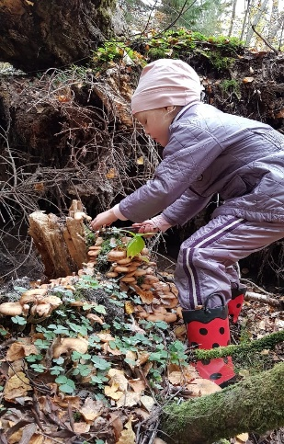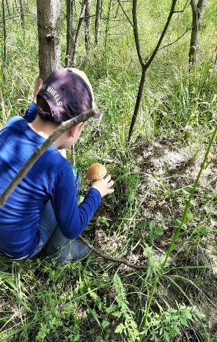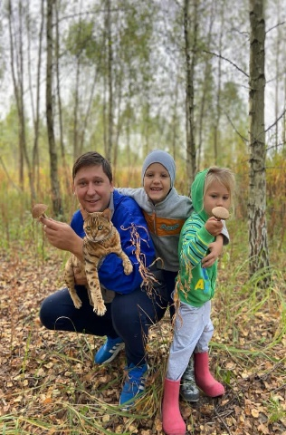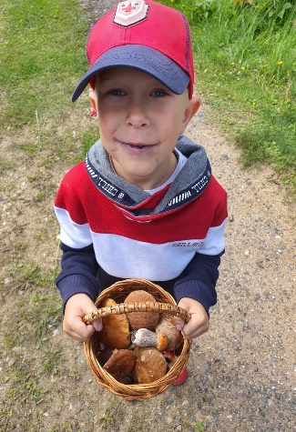

Влияние плесени на живой организм
Мы узнали, что плесень бывает вредная и опасная для человека. Плесень является причиной многих болезней. Споры плесени снижают иммунитет. Плесень может жить везде, она разрушает кирпич, бетон, штукатурку. Наиболее опасна желтая, белая плесень – Мукор. Она развивается в виде белого пушка на хлебе, овощах, фруктах. Жизнь Мукора коротка. Он оставляет споры, которые разлетаются во все стороны и быстро размножаются.
Плесень наносит вред продуктам, здоровью человека, прочным материалам, как бетон, железо. Всему, что нас окружает!
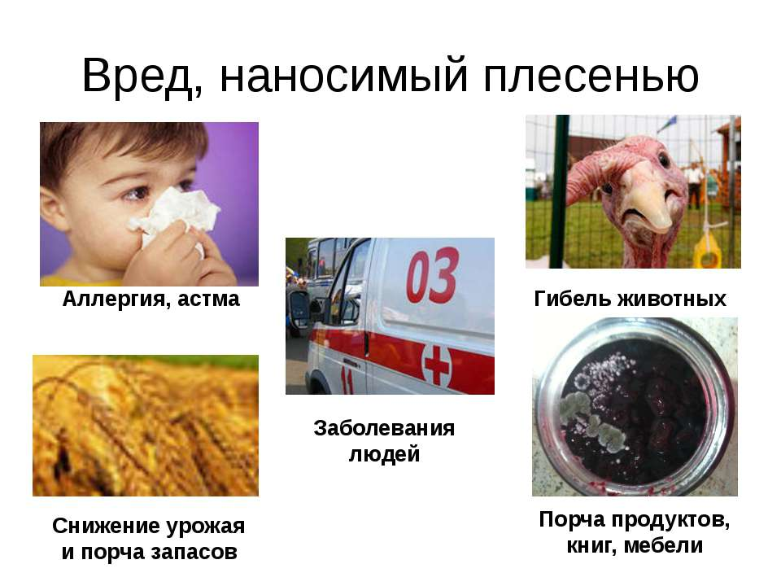
Но у плесени, оказывается, есть и полезные свойства.
- В 1928 году шотландский микробиолог Александр Флеминг вывел пенициллин, способный лечить инфекционные заболевания. Пеницилл – плесневый грибок зеленого, сизого, голубого цвета. Встречается на овощах, варенье, томатной пасте, на почве.
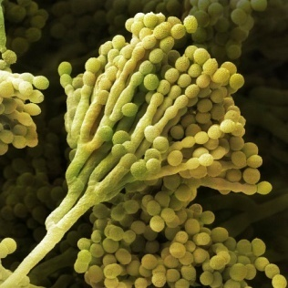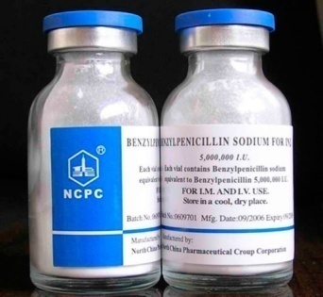
Пеницилл рокфориум (голубая, красная, белая) используют в технологии производства сыра Рокфор.
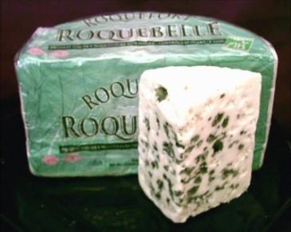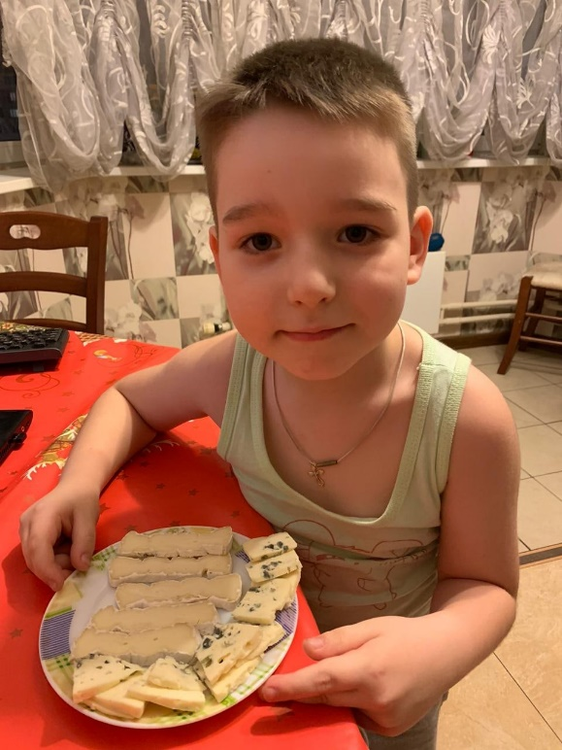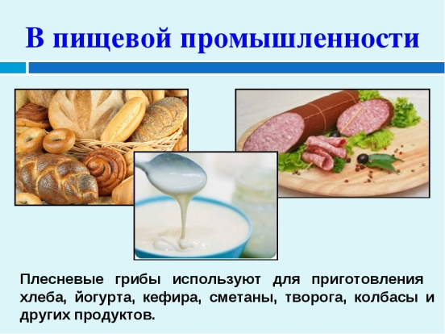

Полезна та плесень, которую разводят специально. Берегут её, создают условия для произрастания и развивают много лет. А потом бережно отслеживают каждое поколение. Эта плесень называется «благородная».
Способы защиты от плесени
Как защитить пищу от плесени.
- Закрывать готовую пищу в пленку, чтобы защитить от спор плесени из воздуха.
- Выкладывать скоропортящуюся пищу из открытых консервных банок в пищевые контейнеры и ставить их в холодильник.
- Хранить остатки пищи в холодильнике.
- Категорически не принимать поврежденную плесенью пищу.
- Продукты не покупать впрок.
- Фрукты и овощи хорошо промывать, просушивать, держать в холодильнике.

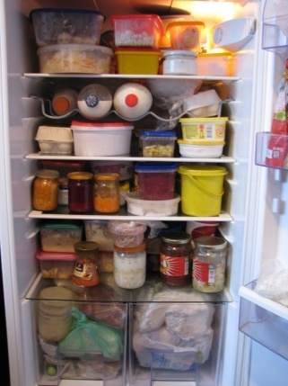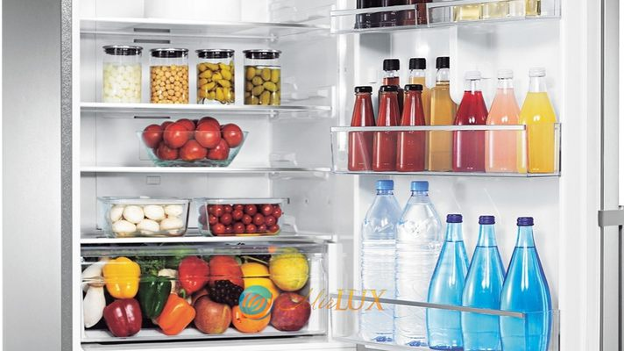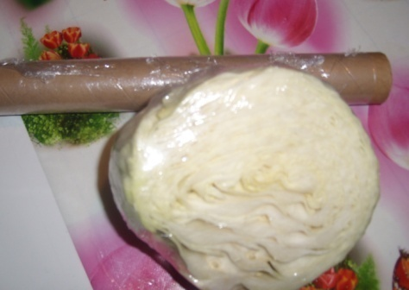

Заключение
В результате своей исследовательской работы мы пришли к выводу, что плесень относится к царству грибов. Она бывает вредная, но и полезная.

После исследования по выращиванию плесени можно сделать следующие выводы:
- появление очагов плесени зависит от среды обитания: температура воздуха, наличие света и повышенная влажность;
- распространение плесени зависит от длительности нахождения продукта в благоприятных условиях (температура, свет, влажность);
- появление плесени зависит от вида пищевого продукта;
- развитие плесени начинается с одинакового вида плесени (белая – Мукор, и сизая – Пеницилл);
- есть возможность защитить продукты от плесени, храня их в холодильнике, сушить из хлеба сухари, следить за влажностью и температурой воздуха.
Не надо бояться плесени, она приносит человеку много пользы. Но надо учиться налаживать свой быт так, чтобы поддерживать здоровье и экологическое благополучие.
В настоящее время появились микробы, устойчивые к препарату пенициллин. Открывать новые антибиотики стало сложнее. Ученые их ищут на дне океанов, в Антарктических грунтах, на растениях и…на лягушках. И есть шанс, что чудо-средство очень близко.

